**Vincent ROMANET** A Courdimanche,le 20 juin 2018,

22 Rue des Perdrix,

95800 Courdimanche

FRANCE

+33(0)6.66.57.91.97

[romanetvin@eisti.eu](mailto:romanetvin@eisti.eu)

Objet: Candidature

Madame, Monsieur,

Actuellement étudiant en double diplôme en Master 2 à Grenoble Ecole de Management (GEM), je vais rentrer en troisième année de cycle ingénieur à l’Ecole Internationale des Sciences du Traitement de l’Information (EISTI) à Cergy, France. Pour ma dernière année à l’EISTI, je souhaite me spécialiser en Intelligence Artificielle.

Dans le cadre de mes études, je souhaite effectuer un contrat de professionnalisation en Intelligence Artificielle dans le secteur énergétique débutant en septembre 2018.

Ayant un esprit ouvert et de fortes convictions, cela m’a mené au Canada en 2014 pour faire du bénévolat dans une association pour l’environnement ainsi qu’à Singapour au premier semestre de ma deuxième année. A Singapour, j’ai pu assister à des cours de l’ESSEC que j’ai trouvés très intéressants. Egalement, j’ai approfondi mes connaissances en management en réalisant un double diplôme avec GEM durant l’année scolaire 2017-2018. Je suis sérieux et rigoureux dans mon travail, je possède un bon niveau d’anglais (TOEIC : 935) que j’essaye d’améliorer en regardant des séries anglophones et je parle également mandarin au vu de mes origines franco-chinoises. Durant mon année de spécialisation, je vais suivre des cours en Intelligence Artificielle tels que Deep Learning, Natural Language Processing, AI Ethics… Je souhaite utiliser mes compétences d’ingénieur et de manager afin d’aider à trouver des solutions innovantes dans le domaine de l’énergie. Je sais faire preuve d’autonomie et possède une capacité d’apprentissage rapide. Effectuer mon contrat de professionnalisation chez [….] serait pour moi une opportunité de développer mes compétences dans un domaine qui m’intéresse particulièrement et pour vous de bénéficier d’un regard neuf et créatif d’un ingénieur-manager.

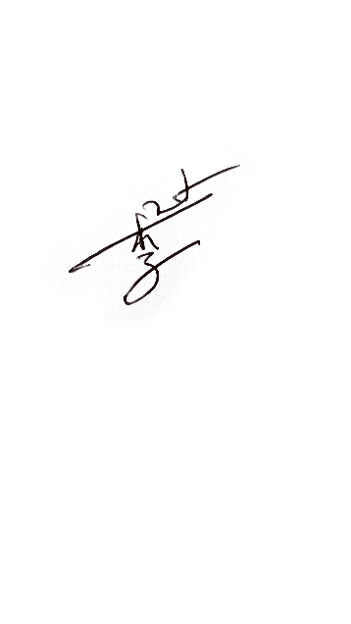Je souhaite vous rencontrer rapidement pour vous convaincre de ma profonde motivation. Veuillez trouver en pièce-jointe mon CV. Dans l’attente de votre réponse, veuillez agréer, Madame, Monsieur, mes salutations distinguées.

Vincent ROMANET